Eine nachhaltige Kombination: igus testet erfolgreich Kunststofflager auf Holzwellen
Eine neue Designstudie von igus zeigt, wie reibungslos Lineargleitlager aus Rezyklat auf Holzwellen funktionieren

Köln, 14. Juni 2023 – Holz und Kunststoff? Ob das eine gute Kombination ist? Dieser Frage ist der motion plastics Spezialist igus jetzt in einer neuen Designstudie nachgegangen und hat das Reib- und Verschleißverhalten seiner Kunststofflinearlager auf unterschiedlichsten Hölzern getestet: das Ergebnis kann sich sehen lassen. Vor allem das drylin Econ-Gleitlager J4 erwies sich auf vielen Hölzern als ein guter Gegenlaufpartner. Damit bieten sich Möbelbauern und Konstrukteuren neue Möglichkeiten in der Wahl ihrer Werkstoffe.

Mit iglidur J4 hat igus einen Kunststoff entwickelt, der bis zu 97 Prozent aus Regranulat besteht und damit seinen CO2-Fußabdruck im Vergleich zum Standardlager um mindestens 60 Prozent reduziert. Als kostengünstiges und schmierfreies Lineargleitlager beweist sich iglidur J4 mit seinen großen Auflageflächen bereits als verschleißfester Laufpartner auf weichen Wellen wie zum Beispiel auf Aluminium und Kohlefaser. Jetzt kommt ein neuer Werkstoff dazu: Holz. Wie es zu der Idee kam, erklärt Lars Fenger, Produktentwickler bei der igus GmbH: „Wir wollten den Nachhaltigkeitsgedanken zu Ende denken. Bei unseren wartungsfreien Hochleistungskunststoffen arbeiten wir bereits seit Jahren mit Rezyklat. Nun haben wir uns überlegt, wie wir auch das Wellenmaterial mit einer nachhaltigen Lösung ersetzen können, da lag Holz nahe.“ Der Kunde würde so eine metallfreie, leichte und kostengünstige Linearführung erhalten. Um bei der vielfältigen Holzauswahl die richtigen Holztypen zu bestimmen, wurden zunächst Biegefestigkeitsversuche verschiedener Hölzer durchgeführt. „Im Anschluss haben wir verschiedene Lineargleitlager auf den Holzwellen getestet und mit den Werten auf Stahlwellen verglichen. Und das Ganze auf dem gleichen Testequipment und unter den gleichen Bedingungen. Das Ergebnis war eine kleine Überraschung“, so Lars Fenger.

Reibwerte vergleichbar zu Stahl und Aluminium
Die Tests fanden im hauseigenen 3.800 Quadratmeter großen Testlabor bei igus in Köln statt. Hier überprüft der Kunststoffspezialist seine Produkte auf Herz und Nieren bis zum Totalausfall. Im Fall der Holzwellen zeigte sich, dass die ermittelten Verschleißwerte von iglidur J4 nur geringfügig von den Ergebnissen auf Stahl oder Aluminium abweichen. Bei den Reibwerten wurde deutlich, dass Holzwellen mit Holzlagern ohne Schmierung schnell zum Ausfall neigen, während eine Lineargleitfolie aus iglidur J4 helfen kann, die Verschiebewiderstände langfristig zu reduzieren, und das nahezu geräuschlos. Da Holz ein arbeitendes Material ist, welches sich unter Temperatur und Feuchtigkeit verändert, sollte der Einsatzfall im Vorhinein, gerne auch im igus Labor, geprüft werden ist. Jedoch ist sein Einsatz bei gleichbleibenden Umgebungsbedingungen wie in der Innenarchitektur von Tiny Houses oder auch im Möbelbau sehr zu empfehlen. Bereits jetzt setzen viele igus Kunden auf Kunststoffgleitlager als Gegenlaufpartner zu Holz. Nicht zuletzt auch wegen der leichten Montage und Demontage der Gleitfolien, die eine saubere Trennung der Materialien am Ende des Produktlebenszyklus ermöglichen.

Bildunterschrift:

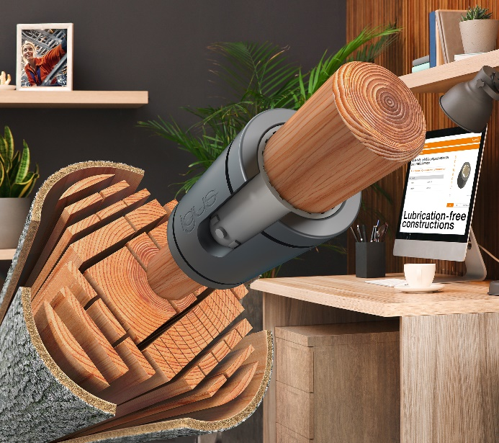
Bild PM3123-1
Eine neue Designstudie von igus beweist, dass schmierfreie Kunststoffgleitlager wie iglidur J4 sich als optimale Gegenlaufpartner für Holzwellen eignen. (Quelle: igus GmbH)

ÜBER IGUS:

Die igus GmbH entwickelt und produziert motion plastics. Diese schmierfreien Hochleistungskunststoffe verbessern die Technik und senken Kosten überall dort, wo sich etwas bewegt. Bei Energiezuführungen, hochflexiblen Kabeln, Gleit- und Linearlagern sowie der Gewindetechnik aus Tribopolymeren führt igus weltweit die Märkte an. Das Familienunternehmen mit Sitz in Köln ist in 31 Ländern vertreten und beschäftigt weltweit rund 4.600 Mitarbeiter. 2022 erwirtschaftete igus einen Umsatz von 1,15 Milliarden Euro. Die Forschung in den größten Testlabors der Branche produziert laufend Innovationen und mehr Sicherheit für die Anwender. 243.000 Artikel sind ab Lager lieferbar und die Lebensdauer ist online berechenbar. In den letzten Jahren expandierte das Unternehmen auch durch interne Start-ups, zum Beispiel für Kugellager, Robotergetriebe, 3D-Druck, die Plattform RBTX für Low Cost Robotics und intelligente „smart plastics“ für die Industrie 4.0. Zu den wichtigsten Umweltinvestitionen zählen das „chainge“ Programm – das Recycling von gebrauchten e-ketten – und die Beteiligung an einer Firma, die aus Plastikmüll wieder Öl gewinnt.

PRESSEKONTAKTE:  Oliver Cyrus  Leiter Presse & Werbung  igus® GmbH  Spicher Str. 1a  51147 Köln  Tel. 0 22 03 / 96 49-459  ocyrus@igus.net  www.igus.de/presse | Selina Pappers  Managerin Presse & Werbung  igus® GmbH  Spicher Str. 1a  51147 Köln  Tel. 0 22 03 / 96 49-7276  spappers@igus.net  www.igus.de/presse | Anja Görtz-Olscher  Managerin Presse & Werbung  igus® GmbH  Spicher Str. 1a  51147 Köln  Tel. 0 22 03 / 96 49-7153  agoertz@igus.net  www.igus.de/presse

Die Begriffe „igus“, „Apiro“, „CFRIP“, „chainflex“, „conprotect“, „CTD“, „drygear“, „drylin“, „dryspin“, „dry-tech“, „easy chain“, „e-chain“, „e-chain systems“, „e-ketten“, „e-kettensysteme“, „e-skin“, „e-spool“, „flizz“, „ibow“, „igear“, „iglidur“, „igubal“, „igutex“, „kineKIT“, „manus“, „motion plastics“, „pikchain“, „plastics for longer life“, „readycable“, „readychain“, „ReBeL“, „speedigus“, „triflex“, „robolink“ und „xiros“ sind gesetzlich geschützte Marken in der Bundesrepublik Deutschland und gegebenenfalls auch international.

